Relatório de Retirada de Resíduos Químicos

**Prédio da Engenharia Elétrica**

**INTRODUÇÃO**

O Poli Recicla realizou uma vistoria técnica a fim de averiguar as condições dos resíduos químicos na prévia de retirada do Prédio da Engenharia Elétrica, na Engenharia de Sistemas Eletrônicos (PSI). Os itens verificados se basearam na organização do local, acondicionamento e identificação dos resíduos a serem descartados.

**DESENVOLVIMENTO**

**Cronograma**

O Poli Recicla estabeleceu um cronograma quantitativo de retirada dos resíduos químicos, junto a empresa especializada, conforme segue Figura 1.

|  |  |  |  |  |  |
| --- | --- | --- | --- | --- | --- |
| **PRÉDIO** | **DEPARTAMENTO** | **QUÍMICOS (kg + L)** | **ASCAREL (kg + L)** | **TOTAL (kg + L)** | **DIA DA COLETA** |
| **ELÉTRICA** | PSI | 715,00 | 1.447,00 | 2.162,00 | 8-mai |
|  | **TOTAL** | 715,00 | 1.447,00 | 2.162,00 |

Figura 1. Cronograma quantitativo de retirada de resíduos químicos.



**vistoria prévia**

lme (laboratório de microestrutura e ecoeficiência)

Monitor: Rodrigo Elizardo Gerber - Data: 12/04/2018

Responsáveis Contatados: Maria Lúcia Pereira da Silva e Ricardo Rangel

Contato: [malu@lsi.usp.br](mailto:malu@lsi.usp.br)

Ramal: 91-9726

Situação: Os resíduos estão sem identificação (Figuras 2 e 3). Os responsáveis se mostraram comprometidos em organizar os reagentes até o dia da coleta.

|  |  |
| --- | --- |
|  |  |
| Figuras 2 e 3. Recipientes com resíduos químicos ainda não etiquetados. | |

lsi: laboratório de sistemas integráveis

Monitor: Rodrigo Elizardo Gerber - Data: 12/04/2018

Responsáveis Contatados: Maria Lúcia Pereira da Silva e Ricardo Rangel

Contato: [malu@lsi.usp.br](mailto:malu@lsi.usp.br)

Ramal: 91-9726

Situação: Serão descartados dois tonéis de ascarel (Figura 4).

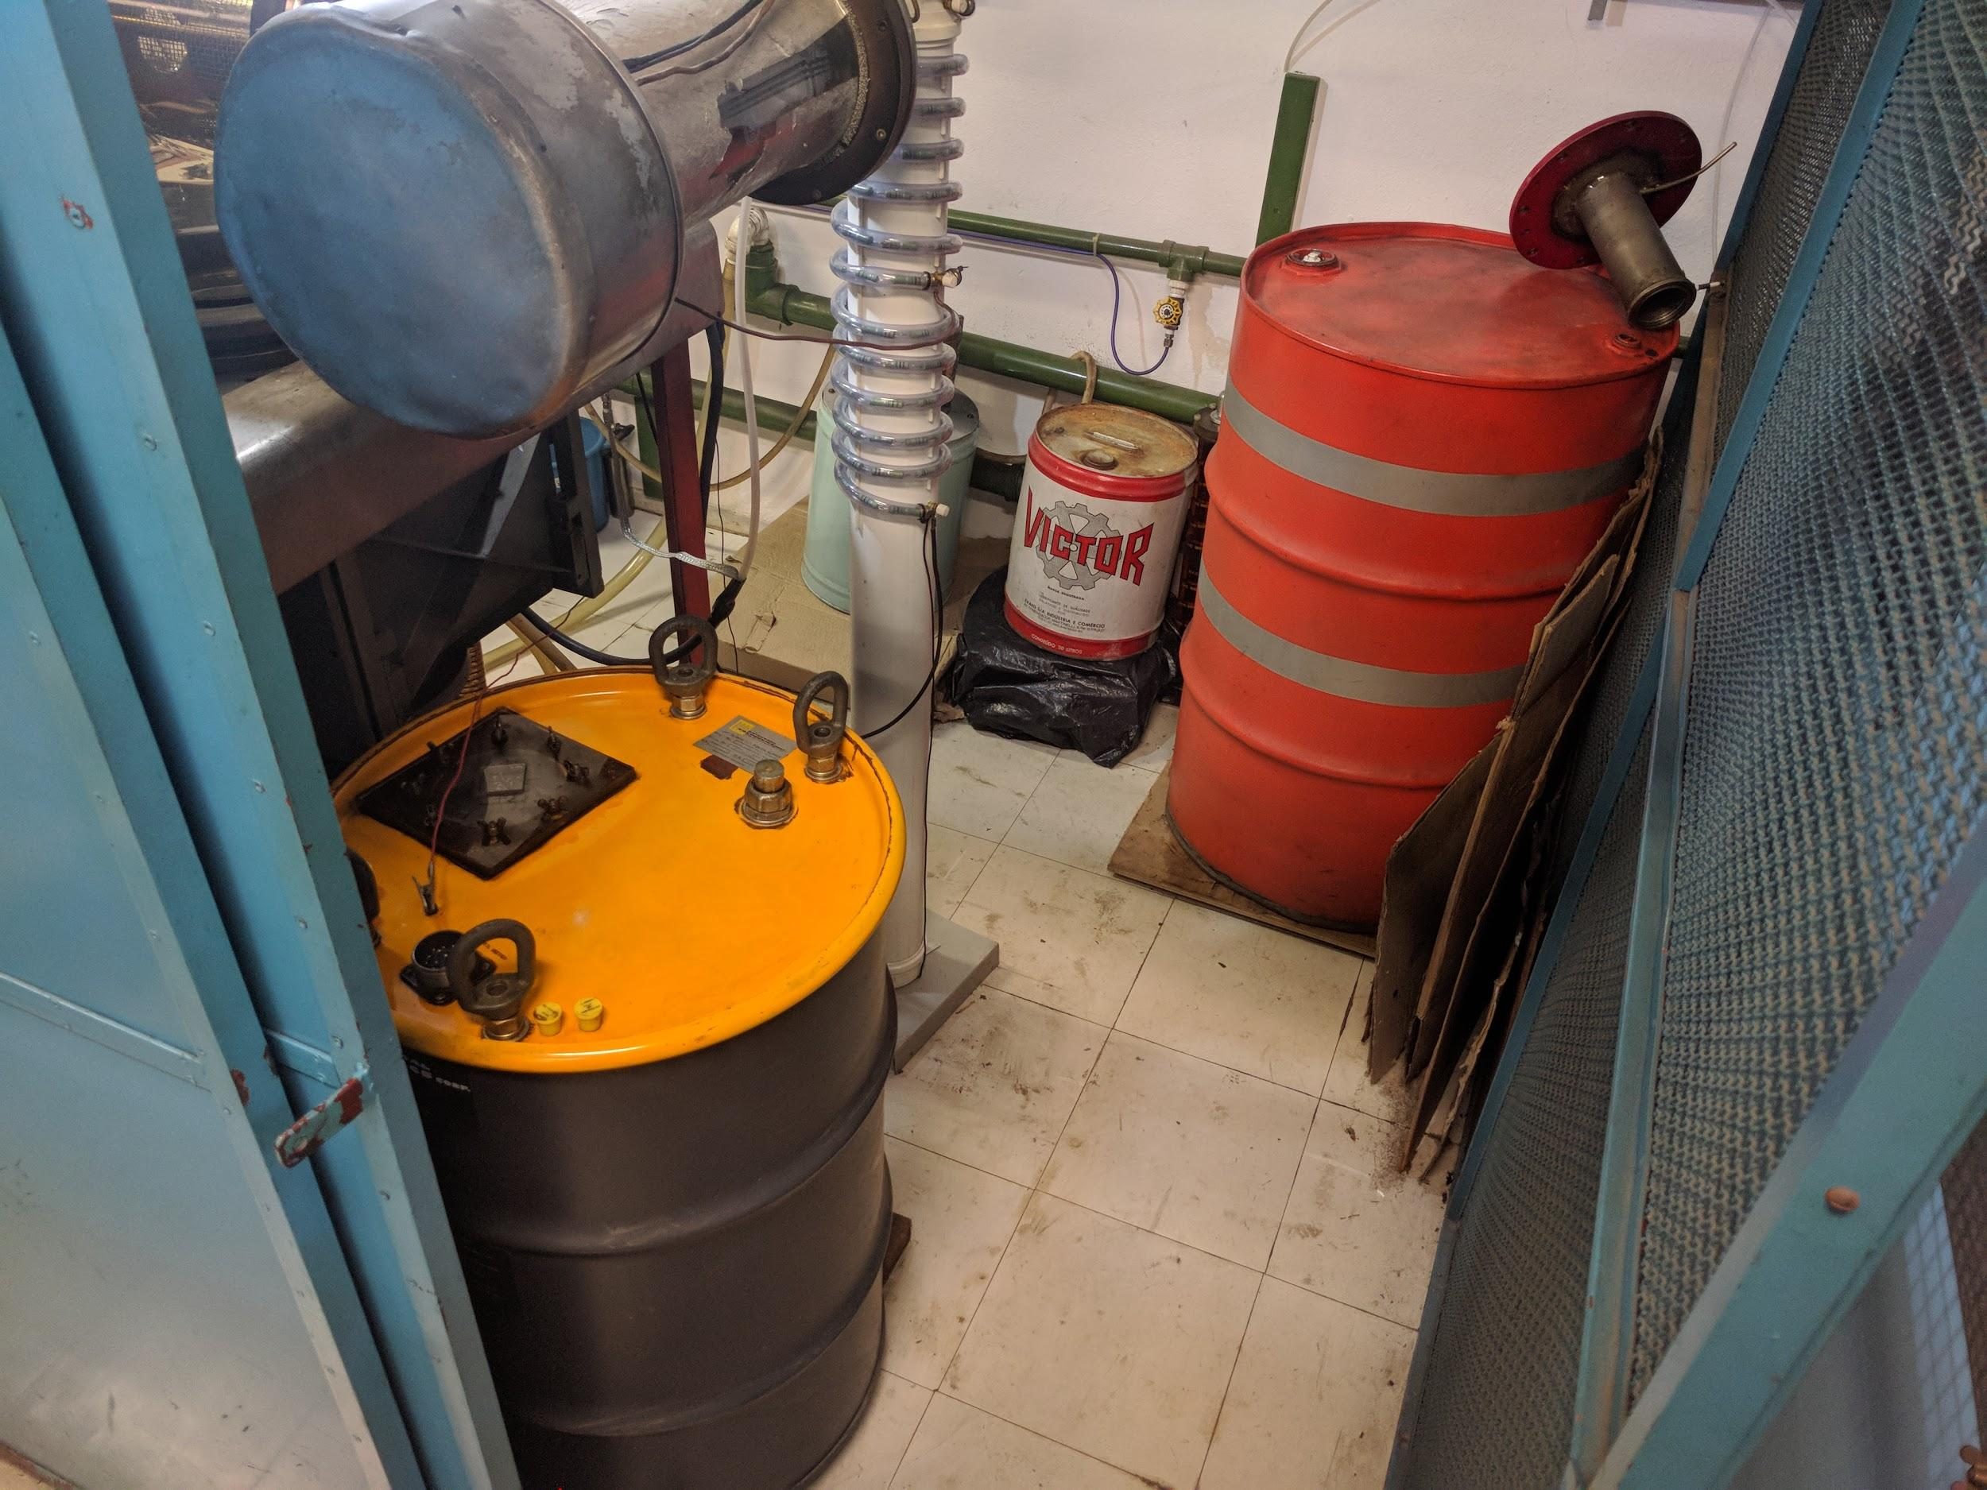

Figura 4. Tonéis com ascarel para descarte.

**coleta dos resíduos químicos**

A coleta realizada no dia 08.05.2018 totalizou 1.852 Kg de resíduos químicos, sendo 440 Kg de resíduos químicos diversos e 1.412 Kg de equipamentos e resíduos com ascarel (Figura 5 e 6).

Início: 10h00

Término: 11h30

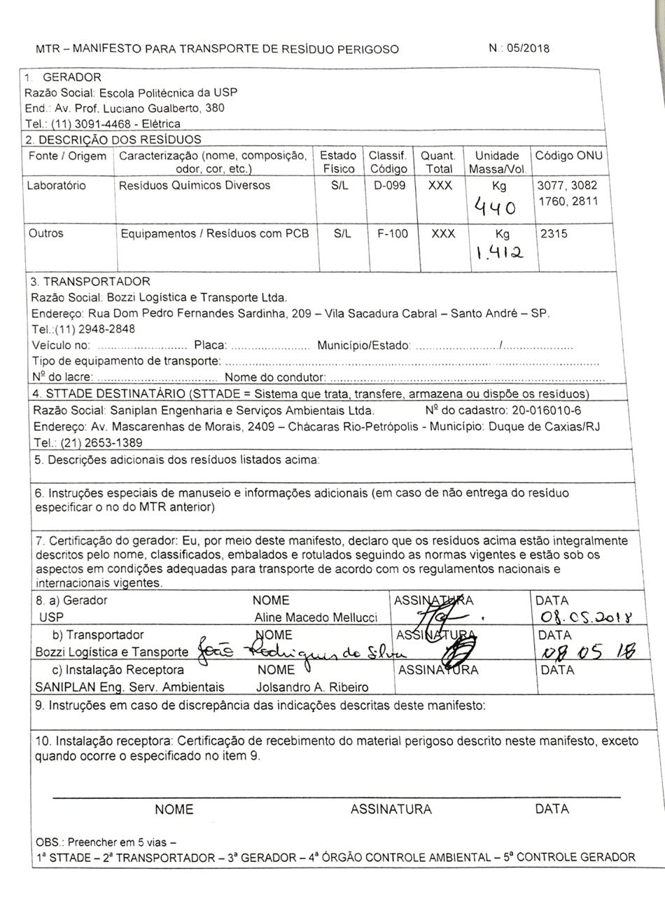

Figura 5. Manifesto de Transporte de Resíduo .

|  |  |
| --- | --- |
|  |  |
|  |  |
|  |  |
|  |  |

Figura 6. Procedimento de descarte de resíduos químicos.

Os equipamentos contaminados com ascarel a serem retirados foram todos contabilizados no dia 08.05.2018, mas uma parte deles não foi retirada na data por dificuldade técnica da empresa que não possuía a bomba necessária para retirar o ascarel de dentro dos transformadores e armazená-lo em recipiente adequado; esse procedimento é importante para minimizar o risco de vazamento do efluente contaminante durante o transporte. Esse material foi retirado no dia 04.07.18 pela Saniplan, com o equipamento adequado para o serviço (Figura 7).

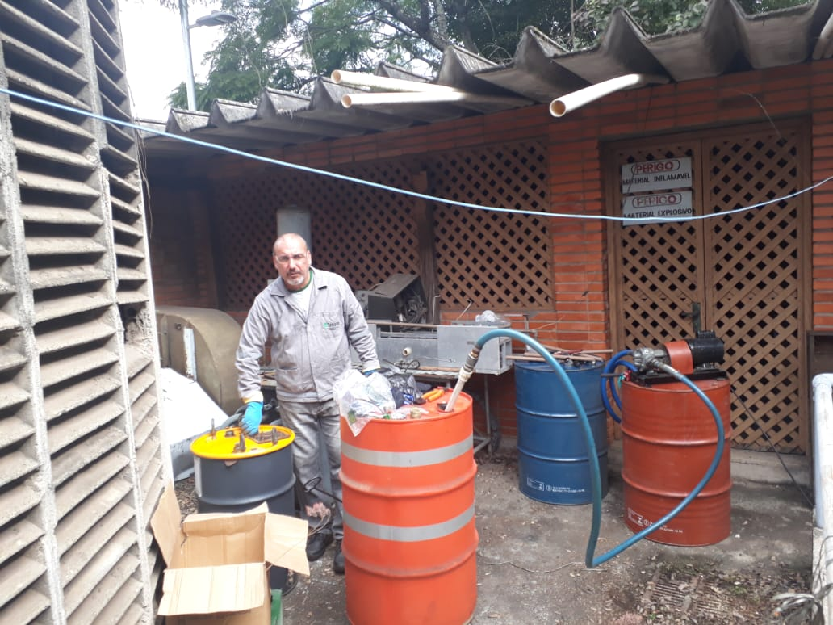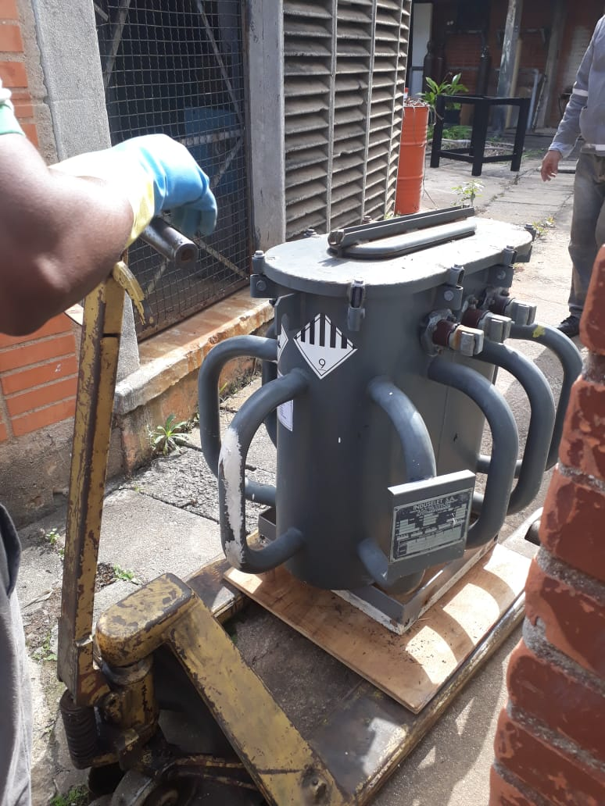

|  |  |
| --- | --- |
|  |  |
|  |  |
|  |  |
| Figura 7. Procedimento de retirada de transformadores contaminados com ascarel. | |

O Poli Recicla ressalta a importância no gerenciamento de resíduos químicos, a considerar identificação e forma de armazenamento, itens primordiais para a boa conduta da Escola Politécnica com os resíduos gerados.